Стилистический анализ текста
Чтобы сделать стилистический анализ текста, необходимо определить, что исследует стилистика. Предметом ее исследования является речевая организация в конкретном тексте или в типе текста. То есть не сама структура языка и не отдельно взятые средства языка, а их возможные сочетания в отдельных сферах деятельности и в зависимости от определенных положений общения. На сегодняшний день выделяют в стилистике направления, различающиеся методом анализа текста.
Содержание
- Схема выполнения разбора текста по пунктам
- Пример стилистического анализа
- Научный стиль написания текста
- Официально-деловой стиль
- Разговорное повествование
- Художественный стиль текста
- Публицистический стиль речи

Схема выполнения разбора текста по пунктам
Для проведения стилистического анализа какого-либо текста применяется следующий алгоритм:
- Определить, есть ли основная функция, какие имеются задачи речи в итоге. Наличие дополнительных функций.
- Выделить характерные особенности.
- При помощи каких средств данные особенности могут создаваться.
- Какой жанр или сфера применения.
- Определить, какие из этих особенностей присущи к речи: эмоциональность, образность, непринужденность, точность, расплывчатость, субъективность.
- Специфика речи: фразеология, лексика, грамматика. (Возможно, привести отрывок для примера).
- Вывод.

Пример стилистического анализа
Текст для разбора:
Ламповые усилители. В сравнении с транзисторными УНЧ, поступающее сопротивление выходного лампового каскада, является высоким – доходит до нескольких десятков ОМ, поэтому чистота и качество звука зависит от сборки и качества ламп выходного каскада и от качества работы выходного трансформатора, который выступает в роли согласующего.
Пример стилистического анализа:
- Цель всего вышенаписанного текста – сообщение.
- Сообщение имеет форму понятия или определения (особенность ламповых усилителей). Скорее всего этот отрывок из учебника или энциклопедии.
- Таким образом можно определить сферу применения данного отрывка – это строки научного характера, но не делового.
- Этому отрывку сопутствуют следующие характерные особенности: бесстрастность, объективность, ясность, точность, отсутствие образности.
- Эти особенности формируются при помощи следующих средств: строки несут характер научной терминологии, которые состоят из отдельных фраз, имеющие терминологический характер (сопротивление выходного лампового каскада и т. д.). Содержимое отрывка не имеет эмоциональной лексики. Грамматические особенности: порядок слов в предложениях – прямой.
- Синтаксис отрывка подтверждает, что строки текста научного стиля.

Научный стиль написания текста
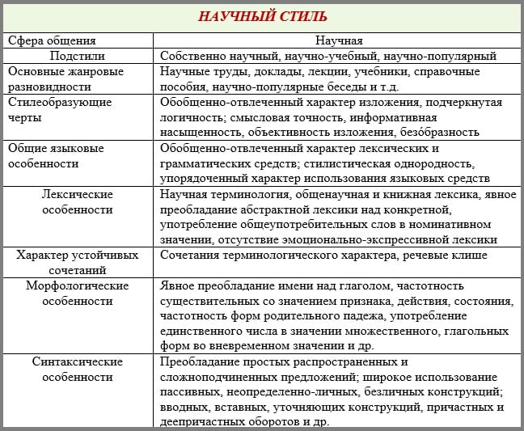
Научный стиль повествования
Для определения этого стиля в тексте необходимо знать его признаки и особенности. Такими особенностями являются – применение терминов, научных определений, иностранных выражений и слов, большое количество среднего рода существительных (свойство, отношение), а также отсутствие эмоциональной окраски. Стиль еще характерен логическим выражением мысли, что способствует логической связи между предложениями и их отдельными частями. Научный текст, как правило, часто имеет сложные повествовательные предложения с немалым количеством деепричастных и причастных оборотов.
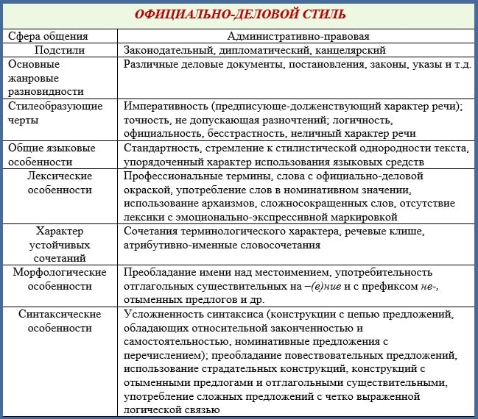
Официально-деловой стиль написания текста
Этот стиль пестрит речевыми штампами (без уважительной причины, в случае неявки и т. д.). Однозначность, достаточно ясные определения, не имеющие дополнительного формулирования. Повсюду употребляются слова, употребляемые должностными личностями (обязан, постановил, имею право). Отсутствие описаний рассуждения. Официально-деловому стилю присуще утверждающее изложение материала, официальность речи, сжатость высказываемого. Из-за манеры выкладывать множество подробностей даже в простых предложениях, переполнено однородными членами предложения и обособленными выражениями. Поэтому выполнить стилистический анализ такого текста не составит труда.

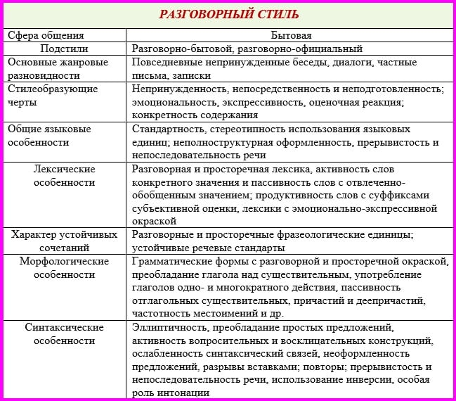
Разговорный стиль письма
Предложения этого стиля предполагают применение повседневной бытовой лексики, использование простых выражений повествующего. В тексте разговорного стиля практически отсутствуют термины и различные иностранные слова, но используются строки с эмоциональной окраской: фамильярность, неодобрительность, ирония и т. д. Признаками разговорного стиля являются наличие простонародных словоформ (прикупить, денежка, очкастый и т. д.), наличие междометий, а также восклицаний (Ой, Тьфу-ты!, Ах). Здесь используются неполные предложения, нечеткое выражение некоторых фраз (Здрасьте).

Художественный стиль текста
Этот стиль особенный, что позволяет его анализировать с первых строк. Художественная речь вобрала в себя все разнообразие. Средства языка используются в полной мере для создания художественного образа: эпитеты, сравнения, метафоры. Строки являются динамичными, наполненные немалым количеством глаголов, антонимов, слов в переносном значении. Используются также наряду с общелитературными словами жаргонизмы, диалектизмы для лучшего описания героев рассказа.
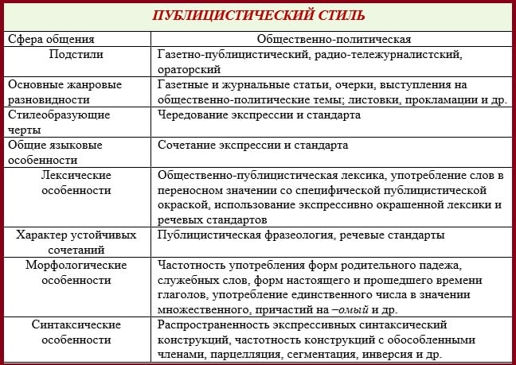
Публицистический стиль написания
Характерен наличием политической и общественной терминологии (идеология, расизм, компартия), доступностью и простотой изложения, точностью описания, лозунгами и призывами (Миру – мир!). Ему присущи также черты научного стиля, в особенности терминология, художественного стиля – средства языка, официально-делового – официальность речи. Часто используются восклицательные, а также вопросительные предложения.
Таким образом, выполнить стилистический анализ любого текста не составит труда, если понимать основные особенности разных видов повествования.

